Asesor de tecnología de IA para emprendedores y pymes
Integrantes: Luis Araya, Hernán Medina, Rodrigo González.

0. Resumen ejecutivo
La solución. Un asesor que recibe una idea o negocio y recomienda una tecnología adecuada mediante reglas y generación con contexto. El prototipo compara un LLM con recuperación de reglas, controles sintácticos y revisión humana. Las decisiones de inversión e implementación corresponden a la persona.
Veredicto: piloto condicionado. No se recomienda lanzamiento.
Presupuesto base: 50.000 consultas al mes. Se recomienda API + RAG + verificador para un piloto supervisado. CAPEX total: 7.500 USD; OPEX: 2655.58 USD/mes; TCO a 12 meses: 39.367 USD; a 36 meses: 103.101 USD; VAN a 36 meses: 221.546 USD; recuperación simple: mes 2. Son proyecciones condicionadas al beneficio, no retornos realizados. El beneficio supuesto es de 10.000 USD mensuales y no demuestra ahorro de caja.
Evidencia medida. FINAL3, del 12/11/2026: 32 preguntas y tres repeticiones por configuración. API + RAG + verificador: 78/96 correctas (81,2 % reportado), 0/87 sobredimensionadas, 15,6 % de abstención, p95 de 3,591 s y costo medio registrado de 0,000112 USD. En las 31 preguntas externas de la corrida histórica: 25/31 correctas y 2/27 sobredimensionadas (7,4 %). El umbral de sobredimensión ≤5 % no se cumple externamente; la latencia interna y la abstención también exceden sus metas. No se autoriza escalar.
Los tres riesgos mayores (propuestos).
- Dependencia de un proveedor de API. Cambios de precio o de condiciones afectan al servicio.
- Recomendaciones erróneas o abstenciones. No se observaron cifras sin respaldo según el control automático en la configuración API verificada de estos conjuntos. Esto no garantiza veracidad semántica ni ausencia de alucinaciones. La derivación humana requiere dimensionamiento antes del lanzamiento.
- Validez de la evaluación. Las reglas y las etiquetas de referencia las definió el propio grupo y aún no las valida un experto externo.

1. La solución y el problema que resuelve

1.1 La organización
Camino Digital SpA (ficticia) es una consultora que asesora a emprendedores y pymes chilenas sin equipo técnico en qué automatizar. Supuestos de contexto, a validar: 25 consultores y unos 10.000 emprendedores activos, que hacen en promedio 5 consultas al mes (50.000 consultas mensuales).

1.2 Usuarios
- Emprendedores y pymes: dueños de negocios que no saben si les basta una planilla, un bot de reglas o una solución con IA generativa.
- Consultores de la firma: reciben un prediagnóstico ya armado y concentran su tiempo en los casos complejos.

1.3 Proceso actual y dolor medible
Proceso manual de referencia (supuesto): tres minutos por consulta a 8 USD por hora equivalen a 0,40 USD por atención. Con 50.000 consultas, el costo de esfuerzo es 20.000 USD/mes. Automatizar la mitad liberaría 1.250 horas y un valor bruto de 10.000 USD/mes. El ahorro solo se realiza si esas horas se eliminan o se reasignan a trabajo útil sin costos adicionales superiores al beneficio. La revisión de casos está presupuestada como incremento y debe evitarse contarla dos veces si ya pertenece a la dotación base.
El costo de recomendar una tecnología excesiva se mide aquí como frecuencia de sobredimensión, no como pérdida monetaria demostrada del cliente. FINAL3 observa 9/87 casos (10,3 %) para LLM solo y 0/87 para API verificada. No se monetiza esta diferencia sin contratos, costos de implementación y una referencia independiente.

1.4 La solución
El asesor sigue una escalera de decisión, de lo más simple a lo más caro, y elige el primer peldaño que resuelve el problema y se paga solo:
Nivel | Solución | Cuándo basta
0 | Sin IA: planilla, FAQ, agenda | Pocas consultas o proceso poco estable
1 | Bot de reglas o árbol de decisión | Pocas preguntas fijas con respuestas fijas
2 | IA generativa con RAG sobre sus documentos | Preguntas abiertas cuyas respuestas están en documentos
3 | ML clásico (Random Forest, Boosting) | Predicción con datos tabulares y un historial etiquetado
4 | RAG con reglas duras y verificador | Hay normativa o un error es costoso
5 | Agente con herramientas y humano | El sistema debe ejecutar acciones
6 | Modelo propio (SLM) | Volumen muy alto o datos que no pueden salir de la empresa
Para cada recomendación se ofrecen costos hipotéticos y alertas. El verificador comprueba referencias y coincidencia de cifras, pero no demuestra que cada afirmación sea verdadera. El árbol determinista del producto y el benchmark generativo son rutas distintas: las métricas del benchmark no certifican el desempeño de toda la interfaz del asesor.
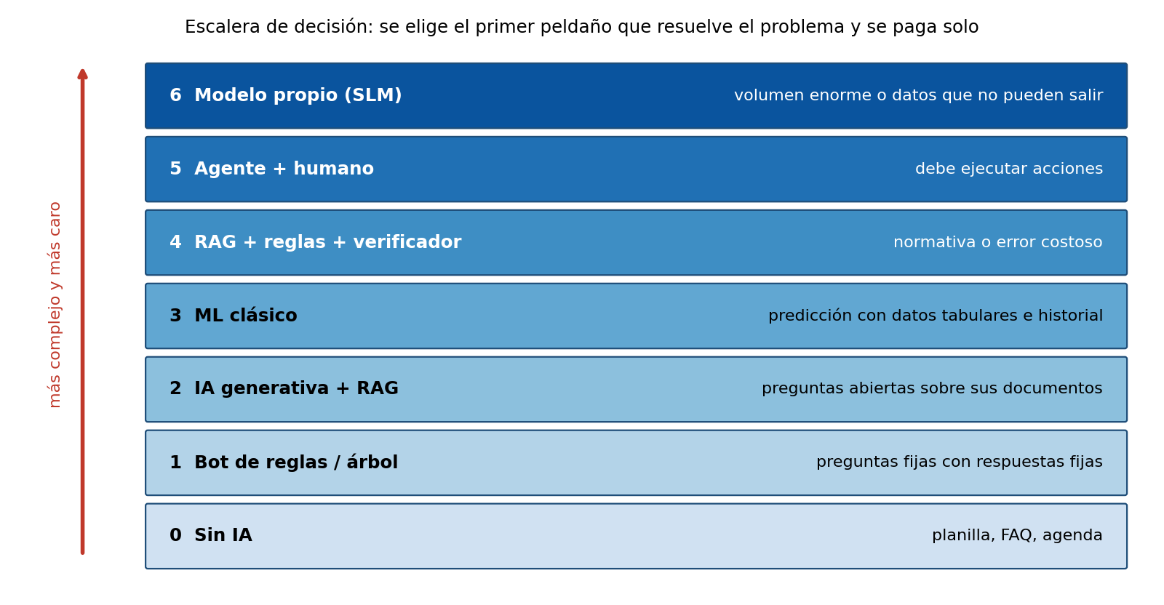
Figura 1. Escalera conceptual ya generada para el proyecto. No implica un orden universal de costos ni sustituye restricciones de privacidad. Fuente: elaboración del proyecto.

1.5 Alcance y qué queda fuera
Dentro: orientar la elección de tecnología para emprendedores y pymes, con costos y puntos de equilibrio.
Fuera: implementar la solución elegida, recomendar proveedores específicos, proyectos de ML a gran escala y asesoría legal o tributaria.

1.6 Cumplimiento de las condiciones del enunciado
- Modelo fundacional adaptado: un LLM con RAG sobre el corpus de reglas del asesor.
- Decisiones con algún grado de autonomía: el sistema propone la tecnología, calcula costos y avisa de la sobreventa. La decisión final es de la persona.
- Dueño, usuarios y problema con costo medible: Camino Digital SpA, emprendedores y pymes, y el costo de atención manual más el de las propuestas sobredimensionadas.

1.7 Hipótesis de negocio y límites de evidencia
- 50.000 consultas mensuales y 25 consultores describen una organización ficticia. No representan demanda observada ni un contrato comercial.
- El costo manual de 0,40 USD deriva de minutos y tarifa; el 50 % de automatización es una hipótesis de inversión. Se someterán a medición en el piloto.
- Remuneraciones, GPU, CAPEX y tasa de descuento son hipótesis explícitas. Se desglosan roles, dedicación y líneas de costo en el Excel; no se presentan como cotizaciones de mercado.
- Las etiquetas fueron definidas por el grupo y no se dispone de validación independiente. Este límite restringe la recomendación a experimentar bajo supervisión.

2. Modelos fundacionales y adaptación (Sesión 1)

2.1 Qué modelo necesita cada componente
Componente | Modelo | Por qué
Redacción de la recomendación | LLM causal por API (OpenAI) | Combina las reglas recuperadas y la descripción libre del negocio en una respuesta justificada
Alternativa de despliegue propio | SLM Qwen2.5-1.5B local | Se mide como opción de menor costo y mayor control de datos; resultó peor
Recuperación de reglas | Búsqueda sobre el corpus de 21 reglas, top-5 | Entrega al modelo solo las reglas relevantes
Piso simbólico | Motor de reglas (árbol de decisión) con extractor de datos | Referencia sin generación libre
El asesor no usa modelos multimodales ni ML clásico: no recibe imágenes ni tiene datos tabulares propios. Sí los recomienda a sus usuarios cuando corresponde (nivel 3 de la escalera).
La función retrieve de copilot/evaluator.py usa coincidencia léxica: cuenta la intersección de términos normalizados con cada regla y recupera top-5; no es BM25 ni utiliza embeddings. El índice general de clases sí tiene BM25, pero no debe confundirse con el recuperador del benchmark. El LLM usa representaciones distribuidas aprendidas; el corpus y las restricciones son simbólicos. Embeddings multilingües podrían mejorar paráfrasis, pero aún no se midió ese cambio.

2.2 Técnica de adaptación
- RAG (elegida). Las reglas del asesor son 21 y cambian con el tiempo; editarlas es más barato y trazable que reentrenar. Cada respuesta cita la regla que usó.
- Aprendizaje en contexto. El prompt fija el formato de salida (RECOMENDACION o COMPONENTES) y la abstención cuando no hay información.
- Ajuste fino y destilación no se ejecutaron en esta iniciativa. Se evalúa un Qwen preentrenado con contexto, sin afirmar que sea un modelo entrenado por el grupo. El CAPEX de 15.000 USD para la alternativa propia es una reserva de ingeniería hipotética, no costo de entrenamiento medido.

2.3 Límites de contexto y costo por consulta
FINAL3 registra 522,7 tokens de entrada y 55,3 de salida en promedio para API + RAG + verificador, incluyendo las llamadas registradas. La referencia del modelo indica 128.000 tokens de contexto [R1]. El tamaño observado cabe holgadamente; el control futuro debe limitar la suma de sistema, pregunta, fragmentos y salida antes de invocar el modelo. Con 21 reglas, incluir todo el corpus sería una alternativa razonable aún no comparada.
La base presupuestaria única es (522,7 × 0,15 + 55,3 × 0,60) / 1.000.000 = 0,000111585 USD/consulta. A 50.000 consultas son 5,57925 USD/mes. El JSON redondea el costo medio a 0,000112 USD; la diferencia se debe al redondeo de mediciones, no a otra tarifa. No se extrapolan los tokens de la corrida FINAL2.
Precios de entrada/salida: 0,15/0,60 USD por millón de tokens para gpt-4o-mini [R1], consultados el 12/11/2026. La inferencia local no tiene factura por API, pero su TCO incluye recursos dedicados y operación. Todos los cálculos finales se encuentran en entrega/Anexo_B_PathInnovate.xlsx.

3. Autonomía, arquitectura agentic y gobernanza (Sesión 2)

3.1 Componentes
Componente | Función
Interfaz | Entrada de la idea o del perfil del negocio (web o línea de comandos)
Orquestador | Encadena las etapas: clasificar, recuperar reglas, redactar, verificar, aprobar
Memoria | Corpus de 21 reglas y resultados de cada corrida
Herramientas | Calculadora de presupuesto (TCO, VAN, equilibrio) y motor de reglas
Verificador | Comprueba formato, citas y cifras; reintenta o se abstiene
Humano | Un consultor de Camino Digital revisa los casos sensibles
La arquitectura experimental es un workflow de generación con herramientas y controles. La interfaz comercial añade extracción de datos y decisión por árbol; se requiere evaluación integral antes de atribuirle las métricas del benchmark. No hay negociación multiagente ni una planificación autónoma abierta. La autonomía consiste en proponer, calcular, reparar sintácticamente y abstenerse con derivación.
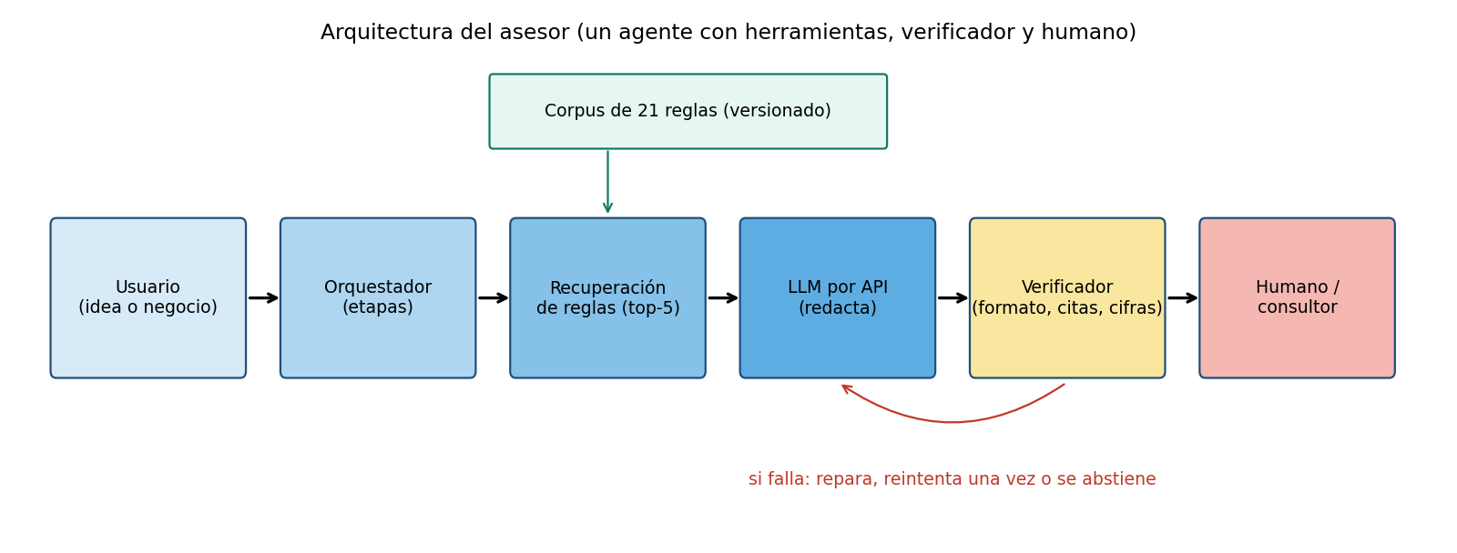
Figura 2. Arquitectura experimental de generación y verificación. La etiqueta agente corresponde al diseño; el flujo implementado es un workflow controlado. El motor determinista de la interfaz se evalúa por separado.

3.2 Nivel de autonomía por tipo de acción
Acción | Autonomía | Humano en el circuito
Recomendar una tecnología | El sistema propone | La persona decide; la acción es reversible
Calcular costos y equilibrio | Automática | No
Abstenerse si no hay respaldo | Automática | Deriva a un consultor
Casos regulados o de alto costo de error | El sistema prepara | Un consultor revisa antes de entregar
Contratar o implementar | No actúa | Fuera de alcance

3.3 Trazabilidad, auditoría y gobernanza
El benchmark histórico conserva pregunta y respuesta de la repetición 0, verificaciones y métricas agregadas. No conserva el detalle completo de las tres repeticiones ni los contextos recuperados de cada llamada. El código actualizado añade filas completas, identificadores de contexto, hash de corpus/preguntas y commit para futuras ejecuciones. Esta mejora de registro no crea retroactivamente evidencia que falta en FINAL3.
Gobernanza propuesta para Camino Digital: el Líder de IA es dueño del corpus y aprueba cada cambio; Calidad mantiene preguntas de regresión y revisa el 100 % de reglas modificadas; el Arquitecto valida integración; Seguridad audita accesos mensualmente; Legal revisa cambios normativos y el contrato de datos. Un consultor senior revisa semanalmente una muestra del 10 % de casos del piloto y todos los casos sensibles. El corpus se revisa trimestralmente y ante cambios de precio o normativa. Cada versión conserva autor, motivo, fecha, evidencia y resultado de pruebas. Son responsabilidades del diseño, no nombramientos ya ejecutados.

3.4 Confiabilidad de la cadena
La confiabilidad del flujo se mide con eventos condicionados: P(A∩B∩C∩D)=P(A)P(B|A)P(C|A,B)P(D|A,B,C). Multiplicar precisiones marginales exige supuestos que aquí no se justifican. Por ello se reemplaza el ejemplo ilustrativo por conteos conjuntos de respuestas archivadas de la repetición 0.
Control medido | Resultado API verificada
Formato válido (rep. 0) | 32/32 interna; 31/31 externa
Citas sintácticas, condicionado a formato | 32/32; 31/31
Cifras compatibles, condicionado a anteriores | 32/32; 31/31
Etiqueta correcta, condicionado a anteriores | 26/32; 25/31
En FINAL3 las 32 respuestas archivadas del híbrido cumplen formato, controles sintácticos de citas y cifras; 26 coinciden con la etiqueta. La tasa conjunta es 26/32=81,25 %. Externamente se obtiene 25/31=80,65 %. Este diagnóstico no reconstruye las 96 respuestas individuales: el JSON solo conserva la repetición 0 por pregunta; los agregados sí cubren tres repeticiones.
El recall de regla top-5 interno publicado es 1,0 para las preguntas con regla de referencia. No se mide externamente y no puede incorporarse como una etapa externa de precisión 100 %. Las abstenciones se aceptan por el control sintáctico; la coincidencia con la etiqueta se mide por separado. La detección humana de errores no fue medida y no se usa para inflar la confiabilidad. Cálculo reproducible: scripts/evidence_feedback.py.

4. Razonamiento simbólico y verificación (Sesión 3)

4.1 Reglas duras
El verificador aplica cuatro tipos de restricción sobre lo que genera el LLM:
- Formato: la primera línea debe ser RECOMENDACION con una etiqueta válida, o COMPONENTES con una lista de componentes válidos.
- Citas: cada [n] debe corresponder a una regla recuperada.
- Cifras: se comprueba si los números aparecen en algún fragmento recuperado o en la pregunta. No se comprueba por sí sola la relación semántica ni que el fragmento citado contenga la cifra.
- Abstención: si no hay respaldo, la única salida válida es NO_HAY_INFORMACION.
El módulo SymbolicVerifier también contiene reglas de presupuesto, latencia, intervención humana y anonimización para propuestas estructuradas. Son controles disponibles en código; no se les atribuye ejecución automática en todas las rutas del producto. El despliegue deberá conectarlos con la política de cada acción.

4.2 Estructura de conocimiento
Las tecnologías forman un orden de complejidad y costo: sin IA < reglas < ML tabular o API con RAG < SLM propio < agente. El asesor usa ese orden para medir la sobredimensión (recomendar un nivel más alto que el necesario) y la subdimensión.
Las reglas son predicados y decisiones proposicionales sobre campos estructurados. No hay ontología formal ni motor de lógica de primer orden. Para este corpus reducido se priorizan reglas editables y pruebas; una ontología tendría costo de mantenimiento sin beneficio medido. La escalera es una ayuda conceptual: ML tabular y RAG responden a problemas diferentes y no tienen un orden universal de costo.

4.3 Efecto sobre las alucinaciones y costo de mantenimiento
FINAL3 no observa cifras sin respaldo mediante la métrica automática en RAG OpenAI ni en el híbrido. Por tanto, esta corrida no demuestra una reducción de 17,7 % a 0 %: esa diferencia pertenecía a FINAL2. El cambio de código o condiciones entre corridas impide atribuir la mejora a un componente aislado. El verificador sí aumenta citas sintácticamente válidas de 96,9 % a 100 % y mantiene 81,2 % de aciertos internos.
Una comprobación especialmente importante: FINAL3 reporta inventa_fuera_de_corpus=1,0 para Qwen verificado pese a cifras sin respaldo=0. Son métricas distintas: puede contestar indebidamente una pregunta fuera del corpus sin inventar un número. El informe evita llamar alucinación semántica cero a ese resultado. La validación humana debe revisar apoyo de cada afirmación, suficiencia del contexto y adecuación de la recomendación.
Mantener el sistema exige redactar y probar cada regla nueva. Un falso positivo real que se corrigió: el verificador marcaba como inventadas las cifras que el usuario mismo había dado en su pregunta; ahora las acepta.

5. Planificación (Sesión 4)

5.1 Qué decisión es un problema de planificación
La decisión real de esta versión no requiere buscar entre planes abiertos: clasificar, recuperar, generar y verificar conforman un workflow fijo con ramificaciones de reparación y abstención. Reconocemos este alcance en lugar de presentar la secuencia como prueba de planificación avanzada. La guía permite justificar que la solución no planifica; STRIPS se conserva como demostración didáctica separada.
Acción | Precondición | Efecto
clasificar | caso | clasificado
recuperar_reglas | clasificado | reglas
redactar | reglas | borrador
verificar | borrador | verificado
aprobar_humano | verificado | aprobado
ejecutar | verificado y aprobado | ejecutado
El ejemplo STRIPS del repositorio modela precondiciones y efectos y usa búsqueda en anchura para encontrar una secuencia. No hay evidencia de que la interfaz lo invoque para cada consulta ni de que explore planes alternativos de implementación del negocio. La acción didáctica ejecutar tampoco habilita contratación o ejecución real. No se justifica introducir PDDL o HTN para este flujo lineal.

5.2 Replanificación
Una verificación fallida activa reparación, un reintento o abstención: es recuperación controlada de fallos, no replanificación general. En FINAL3, API verificada reporta 4,2 % de respuestas reparadas y 0 % de reintentos; el verificador local reporta 100 % de reparaciones y 6,2 % de reintentos. La reparación añade citas por coincidencia léxica; no constituye validación semántica.

5.3 Reparto entre planificador, LLM y verificador
El orquestador aplica transiciones predefinidas; el LLM redacta y el verificador bloquea formatos, referencias o cifras incompatibles. El humano decide si adopta la recomendación. Una futura planificación de implementación podría elegir entre recopilar datos, preparar reglas o desplegar RAG, pero no se declara implementada.
La comparación entre un LLM que planifica solo y un planificador simbólico no se realizó. Se declara fuera del alcance experimental actual. Si se amplía el producto, se fijarán estados, acciones alternativas, metas y restricciones, y se evaluarán planes válidos, costo y pasos omitidos con un conjunto reservado. No se adjudica a esta comparación ningún resultado medido.

6. Optimización y metaheurísticas (Sesión 5)

6.1 Qué decisión es un problema de optimización
El cliente de la consultora suele tener varias automatizaciones posibles y un presupuesto limitado. Elegir cuáles abordar es un problema de optimización:
- Variables: xi = 1 si se implementa la automatización i, 0 si no.
- Función objetivo: maximizar el ahorro mensual neto, es decir, la suma de (ahorro i − costo i) · xi.
- Restricciones: presupuesto total, personal disponible y dependencias entre automatizaciones.
- Tamaño: con n candidatas hay 2^n combinaciones; con n = 10 son 1.024. Es una variante del problema de la mochila, que es NP-duro en general, pero con n pequeño se resuelve exacto por enumeración.

6.2 Método propuesto
Se implementa enumeración exacta hasta 20 candidatas, comparada con una heurística voraz que incluye el cierre de dependencias. Para mayor tamaño se debe elegir y evaluar un solver o una metaheurística antes de ampliar ese límite. El recocido simulado existente resuelve reparto de carga; no se presenta como experimento de portafolio. La IA generativa puede proponer candidatas y explicar soluciones, pero los costos, horas y dependencias requieren aprobación humana.
El portafolio usa variables binarias xi; maximiza Σ(ahorro mensual_i − costo mensual_i)xi, sujeto a Σsetup_i xi ≤ B, Σhoras_i xi ≤ H y xi ≤ xj si i depende de j. Son horas totales de implementación, no un calendario ni makespan. Las entradas y ahorros son ilustrativos; el algoritmo verifica factibilidad y no demuestra que esos ahorros ocurrirán.
La función select_portfolio en copilot/engine_taai2.py valida nombres, costos, dependencias desconocidas y ciclos; limita el espacio a 2^20 subconjuntos. El comando portfolio acepta --presupuesto, --horas y un JSON con las candidatas. En el ejemplo de seis opciones, con presupuesto 12.000 USD sin límite de horas, el exacto obtiene 3.180 USD/mes netos frente a 2.580 del voraz. Se incluye además un caso con horas y dependencia en la evidencia reproducible.
El portafolio con restricciones se mide con seis candidatas, horas ilustrativas y una dependencia del RAG respecto del bot de reglas. El informe de ejecución guarda selección exacta, línea base voraz y tiempo de cómputo. Se comprueba factibilidad y que el exacto no empeore el objetivo del voraz. No hay ruteo temporal, precedencias de calendario ni asignación nominal de personas; estos problemas requieren un planificador adicional si el producto los incorpora.

6.3 Presupuesto de cómputo
El tiempo del portafolio se mide con perf_counter sobre un caso de seis candidatas y se guarda en docs/portafolio_feedback.json. Es tiempo de CPU del entorno de revisión, no una medición en Cloud Run. Su costo se absorbe en la infraestructura base presupuestada. El límite de 20 candidatas evita crecimiento exponencial sin control; no se promete tiempo de respuesta para tamaños no ensayados.

7. Despliegue y operación (Sesión 5 · demo Finbot y Hugging Face Hub)

7.1 Estado actual
El asesor corre localmente: una interfaz web (python -m copilot web), la línea de comandos y un flujo de demostración (run_pipeline.py) que compara OpenAI contra un modelo local de Hugging Face. No hay despliegue en la nube ni Dockerfile.

7.2 Diseño de despliegue propuesto
Elemento | Configuración propuesta | Justificación
Servicio | Cloud Run (contenedor): 1 CPU, 512 MiB a 1 GiB, mínimo 0 y máximo 5 instancias, concurrencia inicial de 40 | El modelo se consume por API, así que no necesita GPU; escala a cero para no pagar en horas sin tráfico
Secretos | Secret Manager para la clave de OpenAI | La clave no viaja en la imagen ni en archivos
Imágenes | Artifact Registry, con una etiqueta por versión | Permite volver a una versión anterior
CI/CD | GitHub Actions: pruebas automáticas, construcción y despliegue | Una prueba que falla bloquea el despliegue
Corpus y modelos | Repositorio de Git y Hugging Face Hub, con etiquetas de versión | El corpus de reglas se versiona como código
Observabilidad | Cloud Logging y métricas de latencia p95, abstención, reintentos y costo por consulta | Son las métricas que decide el piloto
Rollback | Redirigir el 100 % del tráfico a la revisión anterior de Cloud Run | Es inmediato y no requiere recompilar
Objetivo de latencia del piloto: p95 ≤3 s. FINAL3 registra 3,591 s para API verificada y 12,387 s para Qwen verificado en GPU local. Ambos exceden ese objetivo; la latencia observada incluye generación y reintentos, no una prueba de carga del servicio Cloud Run. La alternativa local no se considera sustituto en línea equivalente sin nueva validación.
Diseño de estado: corpus y configuración con versión; solicitudes independientes y bitácora externa con identificador de correlación. La implementación local y el benchmark no prueban sincronización distribuida, escalado, cuotas ni rollback real. Pruebas de carga y operación pertenecen al piloto.
Cloud Run, Secret Manager, Artifact Registry y GitHub Actions son una arquitectura propuesta. La guía no exige desplegar el prototipo; no se afirma una URL operativa ni un rollback ejecutado. Antes de invertir se verificará la configuración contra documentación oficial [R2]. La alternativa GPU dedicada presupone reserva mensual; no se mezcla con el costo de un servicio CPU que escala a cero.

8. Presupuesto (Sesión 6 · Economía de la IA, con S1 y S5)

8.1 Alternativas comparadas (50.000 consultas al mes)
Alternativa | CAPEX (USD) | TCO 12 meses | TCO 36 meses | VAN 36 meses | Equilibrio
API + RAG + verificador | 7.500 | 39.367 | 103.101 | 221.546 | mes 2
Mixto SLM/API (diseño) | 12.500 | 72.825 | 193.476 | 142.587 | mes 3
SLM dedicado | 17.500 | 96.712 | 255.136 | 88.503 | mes 6
El cruce algebraico de OPEX entre API y SLM dedicado, manteniendo constantes personal y capacidad, es (6.601−2.650)/0,000111585 ≈35,41 millones de consultas/mes. No demuestra viabilidad a esa escala: no se ha medido capacidad concurrente ni cuántas GPU o consultores requeriría. Las alternativas tampoco tienen calidad equivalente; el SLM verificado logra 68,8 % interno frente a 81,2 % API. La decisión se basa en el escenario de 50.000 consultas, no en ese cruce extrapolado.
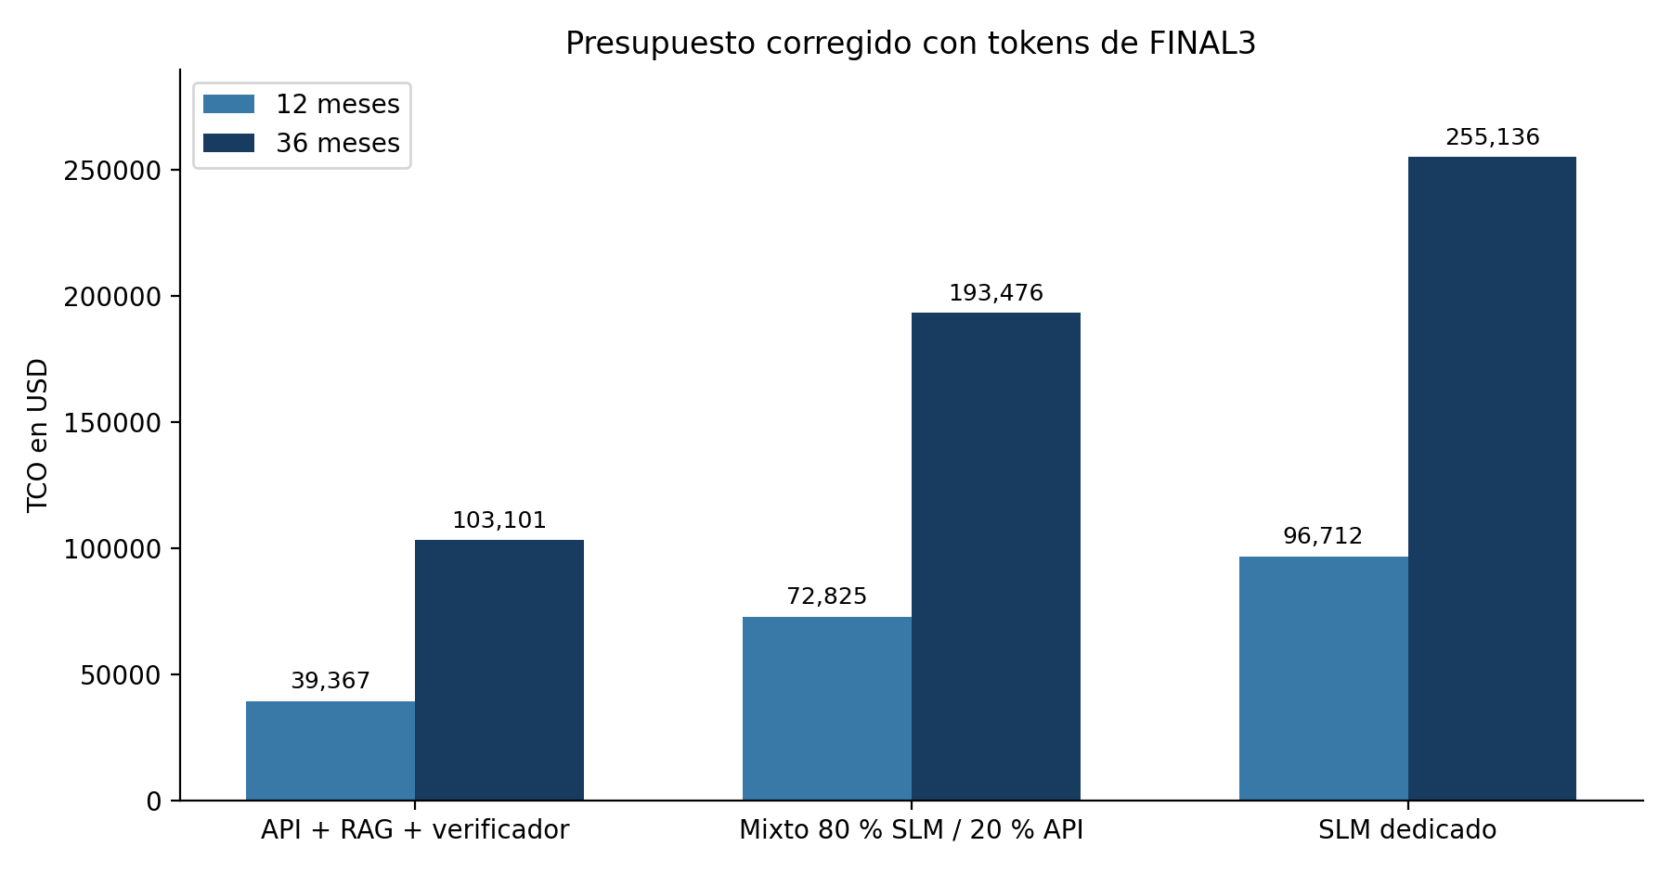
Figura 3. TCO de alternativas a 12 y 36 meses. Fuente: Excel vigente recalculado con FINAL3; las tres alternativas comparten un beneficio hipotético que no demuestra calidad equivalente.

8.2 Sensibilidad (TCO a 36 meses, variaciones de 30 %)
Alternativa | Variable | Oscilación del TCO (USD)
API comercial + RAG + verificador | Costo de personal | 55.080
API comercial + RAG + verificador | CAPEX | 4.500
API comercial + RAG + verificador | Consultas al mes | 121
Modelo propio (SLM) | Costo de personal | 120.420
Modelo propio (SLM) | CAPEX | 10.500
Modelo propio (SLM) | Costo por hora de GPU | 18.922
La sensibilidad del TCO muestra que personal domina costos. Para decidir inversión se analiza también el VAN: costo manual, automatización y volumen dominan el beneficio. En el caso API, variar ±30 % el costo por caso o la automatización mueve el VAN aproximadamente 187.119 USD entre extremos; variar personal lo mueve 47.715 USD. El escenario de tokens divididos por diez reduce el TCO API aproximadamente 181 USD (0,18 %); no prueba una tendencia futura de precios.
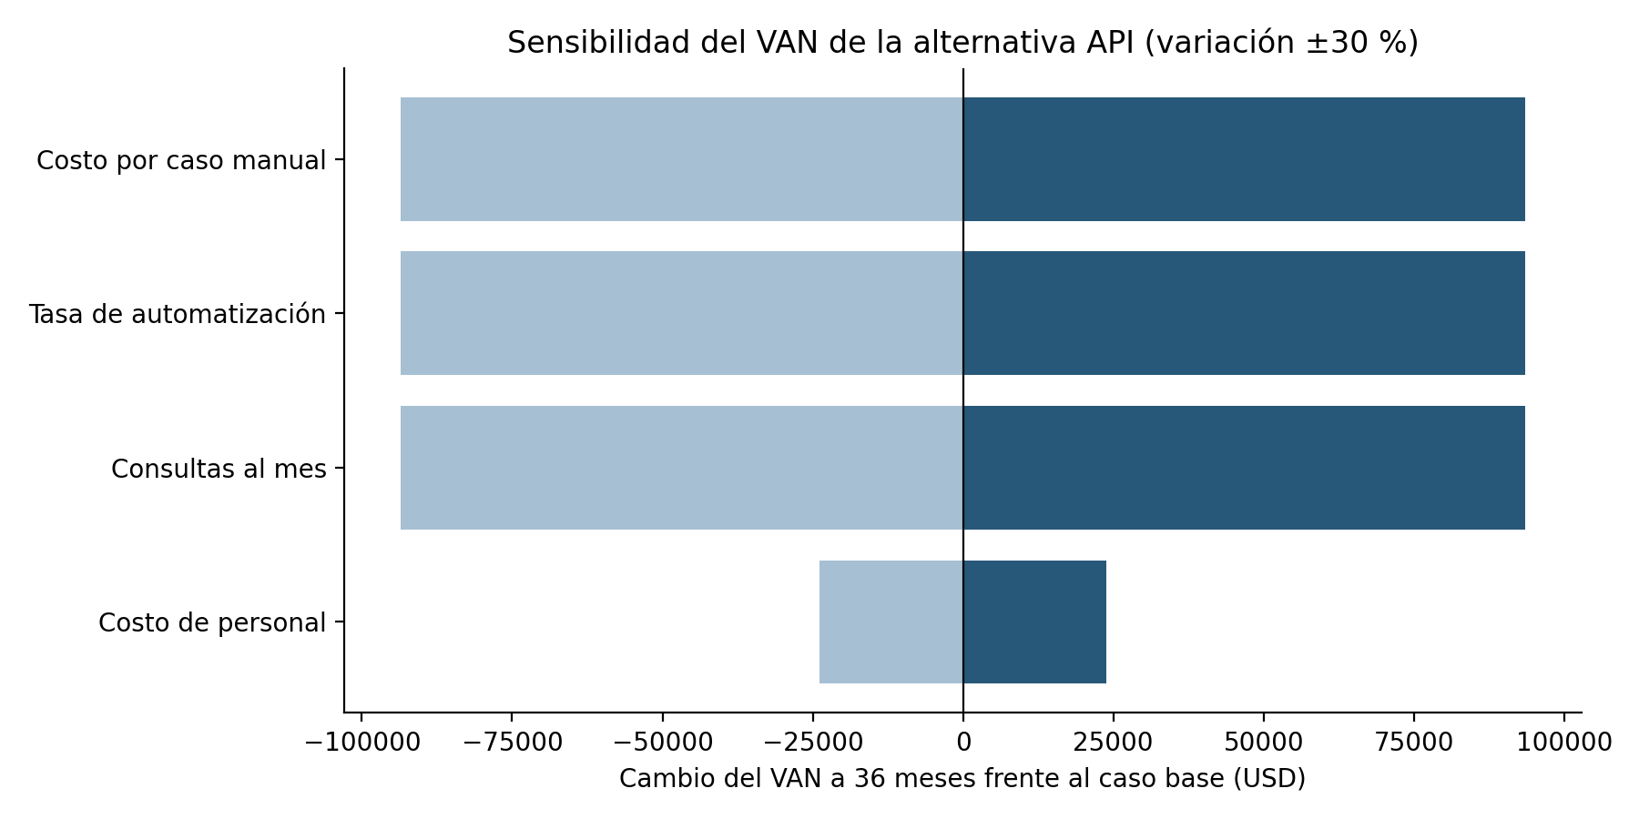
Figura 4. Sensibilidad del VAN de API a 36 meses. El beneficio, no el precio de tokens, determina las principales variaciones. Fuente: hoja Sensibilidad, ±30 %.

8.3 Supuestos principales
Variable | Valor | Fuente
Consultas/mes | 50.000 | Supuesto: 10.000 clientes ×5
Tokens entrada/salida | 522,7 / 55,3 | FINAL3, API verificada
Precio API por millón | 0,15 / 0,60 USD | OpenAI [R1], 12/11/2026
GPU disponible | 730 h ×1,20 USD | Reserva dedicada; tarifa supuesta
Personal API/mixto/SLM | 2.550 / 4.000 / 5.575 USD/mes | Rol × dedicación; hipótesis interna
Datos/capacitación | 1.500 / 1.000 USD | Supuesto inicial por alcance
Licencias | 50 USD/mes | Supuesto
Costo manual/automatización | 0,40 USD / 50 % | Hipótesis de beneficio, no validada
Descuento | 10 % anual | Hurdle rate supuesto del comité
8.4 Interpretación y controles del presupuesto
- Personal API: ingeniero IA 0,30 FTE ×5.000 USD + DevOps 0,10×4.500 + consultor 0,20×3.000 =2.550 USD/mes. Mixto: 4.000; SLM: 5.575. Son tarifas internas hipotéticas de costo completo, no remuneraciones verificadas. Se justifican por funciones y dedicaciones del diseño y deben reemplazarse por cotizaciones antes de escalar. No se otorga al VAN una certeza superior a sus entradas.
Las dedicaciones cubren mantenimiento de prompts/corpus, pruebas y operación; no incluyen el tiempo original de atención manual ya incluido en el beneficio. La tarifa interna se descompone como costo completo presupuestario por rol. Hasta contar con una cotización o aprobación financiera, una sensibilidad no convierte esa tarifa en dato de mercado. La partida de anotación inicial es separada de la revisión recurrente y debe registrarse para evitar solapamiento.
- GPU dedicada: 730 h/mes ×1,20 USD/h =876 USD/mes. La tarifa es una hipótesis sin cotización de proveedor o región; no representa solo GPU activa por 19,3 horas. El monto CPU/RAM, almacenamiento y operación se reserva en infraestructura; al contratar se deberá desglosar para evitar omisiones. Una modalidad bajo demanda tendría otros tiempos de arranque y costos y requiere escenario separado.
- Datos y anotación: 1.500 USD iniciales; capacitación: 1.000 USD; licencias y herramientas: 50 USD/mes. Son partidas explícitas de alcance, sin facturas. El CAPEX total incluye desarrollo más ambas partidas. No se añade entrenamiento facturado a la API ni se atribuye ajuste fino al Qwen usado.
- Capacidad humana: 15,6 % de abstención sobre 50.000 consultas produciría 7.800 derivaciones al mes. Con la hipótesis de tres minutos/caso, 0,20 FTE y 160 h/FTE-mes, el revisor incremental solo atiende 640 casos/mes. Existe una brecha de 7.160. La dotación existente podría absorberla, pero no está comprobado: se exige dimensionar y medir el costo incremental antes de autorizar lanzamiento. El escenario base no es aún un presupuesto operativo aprobado.
- El VAN descuenta flujos mensuales al equivalente de 10 % anual, con inversión inicial y beneficio neto al final de cada mes, sin impuestos ni valor residual. La recuperación es simple, no descontada. El ahorro de 10.000 USD no se suma a ingresos de suscripción: son modelos alternativos. Una caída del beneficio puede invalidar la recomendación incluso si los tokens siguen siendo baratos.
- El Excel separa valores medidos, precios consultados y supuestos. Todas las hojas finales se vinculan mediante fórmulas; los gráficos del informe se construyen a partir de sus valores recalculados. Las versiones anteriores se conservan como históricos y no son anexos vigentes. El único anexo de presupuesto para esta entrega es entrega/Anexo_B_PathInnovate.xlsx.

9. Factibilidad y riesgos (Sesión 2 · gobernanza, Sesión 6 · riesgos)

9.1 Las cuatro dimensiones
Dimensión | Evaluación | Evidencia
Técnica | Piloto condicionado | 81,2 % interno; 80,6 % externo; sobredimensión externa 7,4 % y p95 3,591 s: metas incumplidas.
Económica | Piloto condicionado | TCO36 API 103.101 USD; VAN hipotético positivo, sujeto a beneficio y capacidad humana.
Operacional | Piloto condicionado | 7.800 derivaciones/mes frente a 640 casos/mes del revisor incremental supuesto; dimensionamiento requerido.
Legal y regulatoria | Por validar | Ver abajo
La descripción libre puede contener datos personales aunque el producto no los solicite. Por eso se proponen minimización, controles de acceso, retención limitada y aviso de tratamiento. Al 12/11/2026, la Ley 19.628 es la referencia vigente; la Ley 21.719 tiene entrada en vigor diferida al 01/12/2026 según BCN [R3–R4]. El piloto debe preparar esa transición. La clasificación jurídica de operaciones concretas requiere revisión legal antes de producción.
El Reglamento europeo 2024/1689 se utiliza como referencia de gobernanza y transparencia, en particular su artículo 50 [R5], sin asumir que se aplica automáticamente a toda pyme chilena. Legal deberá analizar ámbito territorial, uso previsto y obligaciones. Las condiciones contractuales de retención y tratamiento del proveedor también deben revisarse. Esta revisión normativa documental no equivale a un dictamen legal.

9.2 Matriz de riesgos
Probabilidad e impacto en escala de 1 a 5; prioridad = probabilidad por impacto.
Riesgo | Prob. | Impacto | Prioridad | Mitigación | Dueño
Dependencia tecnológica y concentración en un proveedor de API | 4 | 4 | 16 | Capa de abstracción para cambiar de proveedor; modelo local como respaldo (68,8 % de respuestas correctas, medido) | Arquitecto de soluciones
Validez de la evaluación: reglas y etiquetas definidas por el propio grupo | 4 | 4 | 16 | Validación externa de las etiquetas por dos personas y un piloto con casos reales | Responsable de calidad
Recomendaciones erróneas o abstención excesiva | 3 | 5 | 15 | Verificador, abstención con derivación a un consultor y revisión humana de casos sensibles | Líder de IA
Seguridad: fuga de claves o inyección de instrucciones | 2 | 5 | 10 | Secret Manager, mínimo privilegio, nunca incluir el archivo de claves en un zip; incidente histórico cerrado según feedback; controles preventivos | Responsable de seguridad
Adopción por usuarios y consultores | 3 | 3 | 9 | Piloto con clientes seleccionados y capacitación | Gerencia comercial
Incumplimiento de datos personales o normativa | 2 | 4 | 8 | Advertencia al usuario, minimización de datos, revisión legal | Asesor legal
Costos variables de tokens | 2 | 2 | 4 | Cuotas y alertas de gasto; el costo medido es de unos 5,58 USD al mes | Finanzas
Incidente histórico: el feedback recibido informa que la exposición de claves de desarrollo ya fue resuelta. Se actualiza como incidente cerrado según ese antecedente, sin afirmar una verificación independiente de revocación. Permanecen controles preventivos: exclusión de secretos, mínimo privilegio y revisión de paquetes compartidos.
Las probabilidades e impactos son estimaciones del grupo para priorizar el piloto. Seguridad revisa controles mensualmente y después de incidentes; Calidad revisa métricas por semana. Ninguna de estas frecuencias implica que ya se haya realizado una auditoría en producción.

10. Estrategia y modelo de negocio (Sesión 6)

10.1 Mercado y tendencias
Se consideran como escenarios estratégicos los modelos con herramientas, la multimodalidad y cambios de precio. La documentación del modelo muestra herramientas y entradas de imagen [R1]; Hugging Face publica el modelo abierto evaluado [R6]. Son capacidades disponibles, no una estimación cuantificada de mercado ni una garantía de caída sostenida del precio.
La estrategia evita pronósticos sin evidencia: se modela una baja de diez veces y un aumento de tres veces en tokens, conservando el resto de supuestos. Las fuentes oficiales y fechas se reúnen en Referencias. Estos escenarios permiten decidir con incertidumbre sin presentar como hecho una tendencia de precios no investigada longitudinalmente.

10.2 Modelo de negocio
- Ahorro interno: el asesor atiende las consultas iniciales; supuesto de 10.000 USD al mes.
- Suscripción como alternativa al ahorro interno: hipótesis de 1.000 clientes de pago a 5 USD/mes =5.000 USD/mes de ingresos. Con OPEX API de 2.655,58 USD, el margen operativo previo a CAPEX e impuestos es 2.344,42 USD/mes (46,9 %). No hay disposición de pago ni adquisición de clientes validadas. No se suman estos ingresos al beneficio de 10.000 USD usado en el VAN.
- Generación de clientes: el asesor deriva a los consultores los casos que sí requieren un proyecto.
Se elige ahorro interno como caso base de inversión; la suscripción se mantiene como escenario comercial separado en la hoja Escenarios. Se requiere comprobar conversión, soporte y costo de adquisición antes de recomendar ese negocio.

10.3 Conflicto de interés
Una consultora gana con proyectos grandes, y un asesor que recomienda lo más simple puede reducir esos ingresos. Se mitiga con un modelo basado en suscripción y honorarios fijos, y con auditoría periódica de las recomendaciones. El diferenciador es justamente la neutralidad, que debe poder comprobarse.

10.4 Posición frente a big tech y startups
La propuesta de diferenciación es comparar alternativas con reglas explícitas y costos locales. No se demuestra una superioridad frente a big tech o startups: para hacerlo se necesita benchmark con productos competidores y clientes reales. Un cambio de proveedor requiere reevaluar calidad, contrato y latencia, además de cambiar la URL de API.
Tokens y activos descentralizados: no aplica. El asesor no necesita incentivos ni pagos descentralizados, y sumarlos agregaría complejidad regulatoria sin beneficio.

10.5 Dos escenarios
- Si los tokens bajan diez veces, el TCO API a 36 meses baja unos 181 USD (0,18 %). La sostenibilidad depende principalmente de beneficio y personal. Si suben tres veces, el Excel recalcula el impacto; el piloto mantendrá cuota de gasto y alertas.
- Si el proveedor principal cambia condiciones, se evaluará otro modelo con el mismo conjunto reservado y revisión legal. Qwen local es una alternativa experimental: 68,8 % interno y p95 12,387 s en la variante verificada; no se asegura equivalencia ni sustitución automática sin degradación. La ficha oficial consultada marca gpt-4o-mini como deprecated [R1]. Antes del piloto debe verificarse disponibilidad y un reemplazo soportado, con reevaluación de precios y calidad; este informe conserva el modelo realmente medido y no atribuye sus resultados a un sucesor.

11. Plan de evaluación (transversal, Sesiones 1 a 5)

11.1 Métricas por componente y criterios del piloto
Componente | Métrica | Resultado actual (híbrido) | Umbral del piloto
Recuperación | Recall top-5 | 1,0 interno; no medido externo | ≥0,9
Generación | Correctas | 81,2 % interno; 80,6 % externo | ≥80 %
Generación | Sobredimensión | 0 % interno; 7,4 % externo | ≤5 %; externo NO cumple
Control automático | Cifras sin respaldo | Ninguna observada en API verificada | ≤2 % + revisión semántica humana
Derivación | Abstención | 15,6 % interno; 12,9 % externo | ≤15 %; interno NO cumple
Sistema | Latencia p95 | 3,591 s interna | ≤3 s; NO cumple
Sistema | Costo API por consulta | 0,000111585 USD | ≤0,0003 USD

11.2 Resultados medidos
Conjunto interno: 32 preguntas, 3 repeticiones (96 respuestas por configuración).
Configuración | Acierto % | Sobredim. | Subdim. | Cifras sin respaldo | Abst. % | Latencia p50
LLM solo | 50,0 % | 10,3 % | 34,5 % | 5,2 % | 0,0 % | 2.443 s
RAG OpenAI | 81,2 % | 0,0 % | 13,8 % | 0,0 % | 15,6 % | 2.06 s
RAG Qwen | 68,8 % | 6,9 % | 20,7 % | 6,2 % | 0,0 % | 6.684 s
API verificada | 81,2 % | 0,0 % | 13,8 % | 0,0 % | 15,6 % | 2.17 s
Qwen verificado | 68,8 % | 6,9 % | 20,7 % | 0,0 % | 0,0 % | 6.6 s
Lectura de FINAL3: API RAG y API verificada coinciden en 78/96 respuestas correctas y ninguna cifra sin respaldo observada por el evaluador. El verificador mejora la presencia/validez sintáctica de citas; no se prueba que elimine alucinaciones semánticas. Internamente hay 0/87 sobredimensionadas; externamente 2/27 (7,4 %), que supera ≤5 %. Las repeticiones no equivalen a 96 preguntas independientes.
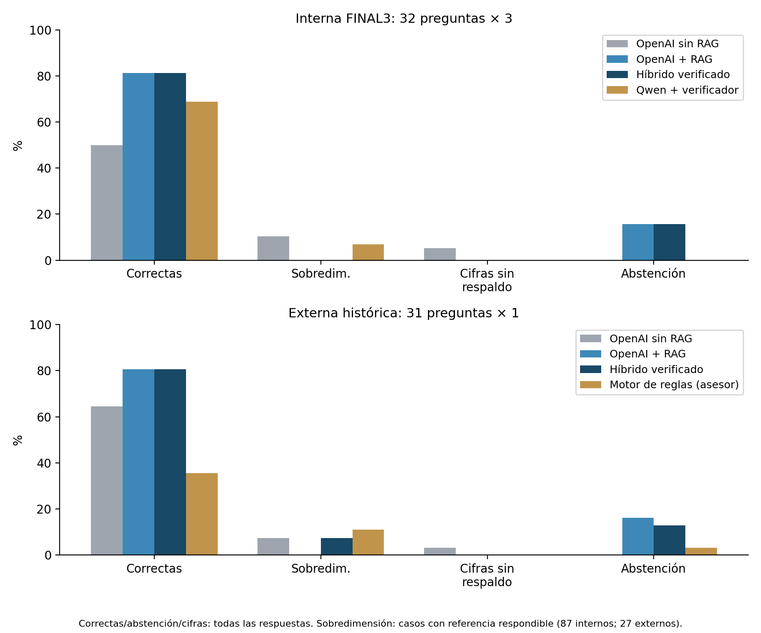
Figura 5. Evaluación interna FINAL3 y externa histórica. Las proporciones de sobredimensión usan 87 y 27 casos respondibles; no se mezclan conjuntos ni se garantiza ausencia de alucinaciones semánticas.
Configuración | Acierto % | Sobredim. | Subdim. | Cifras sin respaldo | Abst. %
LLM solo | 64,5 % | 7,4 % | 18,5 % | 3,2 % | 0,0 %
RAG OpenAI | 80,6 % | 0,0 % | 18,5 % | 0,0 % | 16,1 %
API verificada | 80,6 % | 7,4 % | 14,8 % | 0,0 % | 12,9 %
Motor reglas | 35,5 % | 11,1 % | 44,4 % | 0,0 % | 3,2 %
El resultado actual no demuestra eliminación general de alucinaciones: API RAG y API verificada reportan cero cifras sin respaldo y la misma exactitud interna. La externa conserva 7,4 % de sobredimensión y las limitaciones de validación indicadas. El motor de reglas obtuvo 35,5 % externo en su corrida histórica; no se infiere equivalencia con FINAL3.

11.3 Cómo se juzga
La regla correcta se recupera con coincidencia léxica de la pregunta contra las 21 reglas. Las preguntas internas se diseñaron sobre ese corpus; no consta muestreo aleatorio ni un registro de revisión por pares. El conjunto externo contiene nuevas formulaciones y casos compuestos. No se conoce una población de referencia que permita extrapolar estas proporciones a todas las pymes. El código de score y el orden ordinal deben auditarse con los revisores antes de aceptar esa referencia como verdad de negocio.
El conjunto de preguntas es fijo y las respuestas se comparan automáticamente con una etiqueta de referencia (no se usa un LLM como juez). Se evalúan dos conjuntos: uno interno y uno nuevo, pensado para medir si el sistema generaliza.

11.4 Limitaciones declaradas
- Las reglas del corpus y las etiquetas de referencia las definió el grupo. Las preguntas nuevas las redactó el asistente de IA usado en el proyecto, y aún no las revisa una persona externa.
- El conjunto externo se ejecutó con una sola repetición y sin los modelos locales.
- La comparación entre FINAL2 y FINAL3 es histórica, no un experimento causal: no consta un registro completo de todas las condiciones entre corridas. Para futuras ejecuciones se conservarán hash de corpus/preguntas, commit, versión de dependencias, modelo exacto, parámetros de generación y las filas de todas las repeticiones.
- Se hicieron ajustes entre corridas (el parser de preguntas compuestas, el verificador y el prompt), así que parte de la mejora viene de haber visto las preguntas internas.

11.5 Piloto
Diseño propuesto: 4 a 6 semanas con 200 consultas reales de 5 a 10 clientes, donde un consultor etiqueta la tecnología que él recomendaría sin ver la respuesta del asesor.
El piloto no automatizará contrataciones ni decisiones irreversibles. Cada caso se etiqueta antes de mostrar la respuesta al revisor, registra tiempo manual y asistido y documenta motivo de derivación. Se conservarán errores y abstenciones para evitar sesgo de selección. El beneficio se estimará por diferencia de tiempo neto con revisión incluida; se informarán casos no resueltos. Los resultados actuales no habilitan lanzamiento hasta cumplir todos los umbrales.
- Criterio de éxito: se cumplen los umbrales de la tabla 11.1.
- Criterio de parada: cualquier alucinación con consecuencia económica para un cliente, abstención sobre 25 % o sobredimensión sobre 10 %.
- Qué cambiaría la recomendación: si la sobredimensión pasa de 10 % o las correctas bajan de 70 %, se pivota a un bot de reglas con derivación a un consultor. Si la abstención pasa de 25 %, se amplía el corpus antes de escalar.
Una métrica entre el umbral de éxito y el de parada impide escalar aunque permita continuar el piloto. Así, 7,4 % de sobredimensión supera 5 % y bloquea lanzamiento, aunque no activa por sí solo el corte de 10 %. El incumplimiento de p95 o la insuficiencia de capacidad también bloquean el hito. Esta distinción evita interpretar la ausencia de parada como éxito.
11.6 Condiciones de validación antes de escalar
- Dos revisores ajenos al grupo etiquetarán independientemente las preguntas, sin ver predicciones ni etiquetas iniciales. Se registrarán identidad, fecha, desacuerdos y adjudicación, sin eliminar silenciosamente casos difíciles. Se informará acuerdo y cambios respecto a la referencia inicial. Esta actividad no ha sido ejecutada y no se presenta como resultado.
- La evaluación externa actual tiene una repetición, sin modelos locales. Una futura corrida externa con tres repeticiones debe guardarse en un directorio nuevo, sin sobrescribir la histórica: python run_eval_asesor.py --repeats 3 --preguntas eval_asesor/preguntas_externas.json --salida eval_asesor/externas_validacion. Requiere acceso a modelos y recursos de ejecución.
- Antes de usar ese conjunto como prueba final se debe congelar corpus, reglas y parámetros. Como las preguntas externas ya fueron inspeccionadas para mejorar el proyecto, conviene reservar un nuevo conjunto independiente para aceptación. La ejecución de FINAL3 en preguntas internas no sustituye esta validación.
- Las figuras comparan conjuntos por separado y mantienen denominadores y fechas. No se combinan las corridas en una única tasa ni se atribuyen métricas de un modelo a toda la aplicación. Los intervalos y el juicio humano se incorporarán en el piloto; las proporciones pequeñas de este benchmark no son garantías de producción.

12. Recomendación
Ir, por etapas y con condiciones.

12.1 Condiciones
- Validar externamente las etiquetas y repetir la evaluación con 3 repeticiones.
- Usar el presupuesto único corregido, aprobar las cotizaciones y resolver la brecha de capacidad humana. No se aprueba lanzamiento a 50.000 consultas con el dimensionamiento humano actual.
- Sustituir tarifas internas de planificación por una cotización de costo completo o una decisión presupuestaria firmada; medir costo por caso y tiempo realmente liberado.
- Confirmar con revisión legal los requisitos de datos personales.
- Mantener controles preventivos de secretos; el incidente histórico figura cerrado según el feedback. No se mantiene regeneración como condición activa ya resuelta.

12.2 Hitos de inversión
Etapa | Qué se hace | Costo estimado (supuesto) | Criterio para avanzar
1 Piloto supervisado | 4–6 semanas; 200 consultas; validación independiente y revisión humana | CAPEX 7.500 + hasta 3 meses OPEX: 15.467 USD | Aprobar partida por etapas, sin compromiso de escala
2 Lanzamiento | Solo después de validar calidad, beneficio y dotación | OPEX base 2.655,58 USD/mes; ajustar capacidad humana | Todos los umbrales y capacidad financiada
3 Modelo dedicado | Nueva evaluación de demanda, privacidad y calidad | CAPEX hipotético 17.500 USD más OPEX | Calidad comparable y capacidad medidas

12.3 Decisión del comité
Recomendamos únicamente un piloto condicionado, supervisado y acotado. No se recomienda lanzamiento: la sobredimensión externa es 7,4 % frente a una meta ≤5 %; la abstención interna es 15,6 % frente a ≤15 %; y la latencia p95 interna es 3,591 s (aproximadamente 3,6 s) frente a ≤3 s. La capacidad humana también requiere dimensionamiento. No se aprueba el SLM dedicado por el costo y la calidad observados. El lanzamiento queda condicionado al cumplimiento conjunto de las metas, capacidad financiada y beneficio neto validado. La validación independiente de etiquetas es una actividad humana del piloto; no se obtiene ni se certifica modificando el proyecto.

Anexo A. Tabla de trazabilidad del syllabus
La columna de páginas se obtiene del PDF renderizado de esta versión. Se justifica expresamente el alcance limitado de planificación, lógica formal y dinámica multiagente; no se marca un tópico como demostrado solo por aparecer en el código.
Sesión | Contenido | Sección | Página | Cómo se aplica o por qué no aplica
S1 | Tipos de modelo: LLM, MLM, multimodal, SLM, de dominio | 2.1 | 5 | LLM por API y SLM local; multimodal y ML tabular no se usan en el asesor y se justifica
S1 | Adaptación: ICL, RAG, LoRA, destilación | 2.2 | 5 | RAG e ICL elegidos; ajuste fino y destilación descartados
S1 | Contexto, tokens y costo por consulta | 2.3 y 8 | 6, 12 | 522,7 tokens de entrada; FINAL3; 0,000111585 USD por consulta
S1 | Representación distribuida y simbólica | 2.1 | 5 | Recuperación léxica por términos; sin embeddings
S2 | Arquitectura agentic | 3.1 | 6 | Un agente con herramientas y verificador
S2 | Niveles de autonomía y humano en el circuito | 3.2 | 7 | Tabla por tipo de acción
S2 | Confiabilidad de la cadena | 3.4 | 8 | Tasas condicionales y conjunta medidas en rep. 0
S2 | Sistemas complejos y dinámica entre agentes | 3.1 | 6 | No aplica: no es multiagente, se justifica
S2 | Gobernanza, trazabilidad y auditoría | 3.3 y 9 | 7, 16 | Citas, registros y revisión trimestral del corpus
S3 | Reglas duras, ontologías y grafos | 4.1 y 4.2 | 8, 9 | Reglas duras sí; ontología formal no implementada
S3 | Neurosimbólico, grounding y verificación | 4.1 y 4.3 | 8, 9 | Control sintáctico; sin garantía semántica
S3 | Razonamiento lógico (proposicional y de primer orden) | 4.1 | 8 | Predicados proposicionales; sin lógica de primer orden
S4 | Planificación clásica STRIPS y PDDL | 5.1 | 9 | Workflow fijo; STRIPS solo demostración separada
S4 | HTN y replanificación | 5.2 | 10 | Reparación de fallos; HTN no implementado
S4 | LLM como planificador y planificador simbólico | 5.3 | 10 | No medido; alcance justificado en sección 5
S5 | Formulación de optimización y problemas NP-duros | 6.1 | 10 | Selección de portafolio como mochila
S5 | Metaheurísticas | 6.2 | 11 | Portafolio exacto vs voraz; SA solo en reparto de carga
S5 | IA generativa en optimización | 6.2 | 11 | Formular y explicar; FunSearch no se usa, se justifica
S5 | Despliegue: Cloud Run, Hugging Face Hub, CI/CD | 7 | 11 | Diseño propuesto; prototipo nube opcional
S6 | Economía de la IA: CAPEX, OPEX, TCO, equilibrio | 8 | 12 | Tres alternativas, VAN y sensibilidad
S6 | Estrategia y modelo de negocio | 10.2 y 10.3 | 18 | Ahorro interno, suscripción y conflicto de interés
S6 | Mercado, tendencias y precios de modelos | 10.1 y 10.5 | 17, 18 | Escenario de precios divididos por 10
S6 | Riesgos: dependencia y concentración de proveedores | 9.2 | 16 | Matriz con dueño y mitigación
S6 | Tokens y activos descentralizados | 10.4 | 18 | No aplica, se justifica
Transversal | Evaluación: métricas, set fijo, juez y piloto | 11 | 19 | Dos conjuntos de preguntas y piloto propuesto

Anexo B. Supuestos del presupuesto
Se adjunta por separado únicamente Anexo_B_PathInnovate.xlsx, ubicado en la carpeta entrega/. Es el presupuesto vigente, con tokens de FINAL3 y fórmulas de CAPEX, OPEX, TCO a 12/36 meses, VAN, sensibilidad y escenarios. Anexo_B.xlsx, Anexo_B_FINAL.xlsx y Anexo_B_v2.xlsx son versiones históricas del repositorio y no forman parte de la entrega final.
Las celdas distinguen mediciones, precios oficiales y supuestos. Los costos de GPU, roles y automatización no cuentan con validación comercial externa y permanecen como condiciones de inversión, no campos vacíos ni resultados medidos.

Anexo C. Declaración de uso de IA
Herramienta | Para qué se usó | Cómo se verificó
Claude (Anthropic) | Desarrollo y revisión del código del proyecto, análisis de los resultados de evaluación, redacción del borrador de este informe y de las preguntas nuevas de evaluación | Pruebas automáticas, ejecución local por el grupo, contraste de las cifras con los JSON de evaluación y con Anexo_B_PathInnovate.xlsx
API de OpenAI | Componente evaluado: el modelo del asesor | Mediciones propias de exactitud, costo y latencia
Qwen2.5-1.5B (Hugging Face), en GPU local | Componente evaluado: alternativa de modelo propio | Mediciones propias
Esta actualización utilizó ChatGPT/Codex para revisión de código, cálculo reproducible, edición del informe y gráficos. Se contrastaron los resultados con los JSON de evaluación y el presupuesto vigente Anexo_B_PathInnovate.xlsx. Las preguntas externas se redactaron con ayuda de IA; no se dispone de revisión independiente documentada. La tabla identifica a los integrantes reales y distingue el uso de IA informado de la ratificación personal. Por completar: cada integrante debe describir y ratificar su uso real de IA y cómo verificó sus resultados; los campos sin información se dejan vacíos.
Integrante | Uso de IA informado | Verificación y ratificación personal
Luis Araya | Gemini, Claude y ChatGPT para revisar el código, analizar ejecuciones y obtener propuestas de mejora. | Comparé las sugerencias de los tres asistentes con el código y las ejecuciones del proyecto para evaluar su pertinencia.
Hernán Medina
Rodrigo González

Anexo D. Aportes por integrante
Integrante | Secciones lideradas | Aporte
Luis Araya | Revisión técnica transversal | Revisión del código y de las ejecuciones; comparación de propuestas de mejora de Gemini, Claude y ChatGPT para evaluar su aporte al proyecto.
Hernán Medina
Rodrigo González
Por completar: cada integrante debe indicar las secciones que efectivamente trabajó y su aporte verdadero. Se consignan únicamente los nombres reales confirmados del grupo; las celdas de secciones y aportes se dejan vacías hasta contar con esa información. La responsabilidad de leer y defender el informe completo corresponde a los tres integrantes. No se atribuyen aportes por inferencia.

Referencias y fuentes de consulta
- [R1] OpenAI. GPT-4o mini: modelo, contexto y precios. https://developers.openai.com/api/docs/models/gpt-4o-mini. Consulta: 12/11/2026.
- [R2] Google Cloud. Cloud Run pricing y documentación de GPU. https://cloud.google.com/run/pricing y https://docs.cloud.google.com/run/docs/configuring/services/gpu. Consulta: 12/11/2026. Las tarifas de GPU del Excel son hipótesis; no se atribuyen a estos precios sin región/configuración.
- [R3] Biblioteca del Congreso Nacional de Chile. Ley 19.628. https://www.bcn.cl/leychile/Navegar?dt=open&idLey=19628. Consulta: 12/11/2026.
- [R4] Biblioteca del Congreso Nacional de Chile. Ley 21.719. https://www.bcn.cl/leychile/navegar?i=1209272. Consulta: 12/11/2026. Vigencia diferida: 01/12/2026.
- [R5] Unión Europea. Reglamento (UE) 2024/1689, artículo 50. https://eur-lex.europa.eu/eli/reg/2024/1689/oj/eng. Consulta: 12/11/2026.
- [R6] Qwen. Qwen2.5-1.5B-Instruct, ficha y licencia del modelo. https://huggingface.co/Qwen/Qwen2.5-1.5B-Instruct. Consulta: 12/11/2026.
- [R7] Evidencias propias: eval_asesor/resultados_asesor_FINAL3.json (12/11/2026), eval_asesor/externas/resultados_asesor.json (10/11/2026), docs/evidencia_feedback.json y docs/portafolio_feedback.json. Fuente administrativa: Feedback_PathInnovate_TAAI2_para_Luis.md; prórroga al 15/11/2026 a las 23:59 de Chile.

